**Anna Plust, 36147**

**Duże zbiory danych**

**Lab 1, Sprawozdanie**

1. **Wykonać program dla platformy Spark w trybie interaktywnym.**

Wykonanie programu lokanie w trybie interaktywnym:

Dane wynikowe można wydrukować i zobaczyć w konsoli, ponieważ wszystkie komendy są wykonywane lokalnie.

Wykonanie programu w trybie interaktywnym uruchomionego w trybie klastra: spark-shell --master spark://hadoop1:7077

W trybie klastra wynik nie jest widoczny w konsoli, ponieważ program (w tym metoda println) jest wykonywany na serwerze. Wynik można zobaczyć za standardowym wyjściu workerów, które zajmowały się wykonaniem programu.

**2) Stworzyć i uruchomić w języku Java aplikację dla platformy Spark**

public class Main {  
 public static void main(String[] args) {

SparkConf conf = new SparkConf();  
 JavaSparkContext sc = new JavaSparkContext(conf);

JavaRDD<String> text = sc.textFile("hdfs://hadoop1:9000/students/st36148/plik.txt");  
 JavaRDD<String> words = text.flatMap(line -> Arrays.asList(line.split("[ ,;\\.]")).iterator());  
 JavaPairRDD<String, Integer> pairs = words.mapToPair(word -> new Tuple2<>(word, 1));  
 JavaPairRDD<String, Integer> counts = pairs.reduceByKey((a, b) -> a + b);  
 counts.foreach(c -> System.out.println(c));  
 }  
}

**Tryb lokalny**

Porgram uruchomiony komendą:

spark-submit --class Main lab1-1.0-SNAPSHOT.jar

Wynik jest widoczy w konsoli:

**Tryb klastra, manager spark**

spark-submit --class Main --master spark://hadoop1:7077 lab1-1.0-SNAPSHOT.jar

Wynik nie jest widoczny w konsoli, ale na standardowym wyjściu workera:

**Tryb klastra, manager yarn, client**

spark-submit --class Main --master yarn --deploy-mode client lab1-1.0-SNAPSHOT.jar

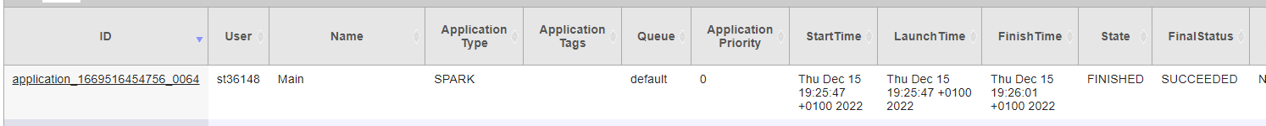

Driver program jest uruchomiony po stronie klienta, dlatego węzeł nie zstał przydzielony.

Wynik nie jest widoczny w konsoli.

**Tryb klastra, manager yarn, cluster**

spark-submit --class Main --master yarn --deploy-mode cluster lab1-1.0-SNAPSHOT.jar

Driver program jest uruchomiony na nodzie klastra.

Wynik nie jest widoczny w konsoli.